REWALIDACJA P I (T. K, A. Sz, A. Cz, A. K)
Kochani, proszę wykonajcie poniższe ćwiczenia. Macie na to czas do piątku.
Pozdrawiam Was serdecznie,
Pani Asia Kowalczyk.

Zad. 1
Z wyrazu podstawowego LOKOMOTYWA ułóż jak najwięcej nowych wyrazów.
Zad. 2
Zad.3.
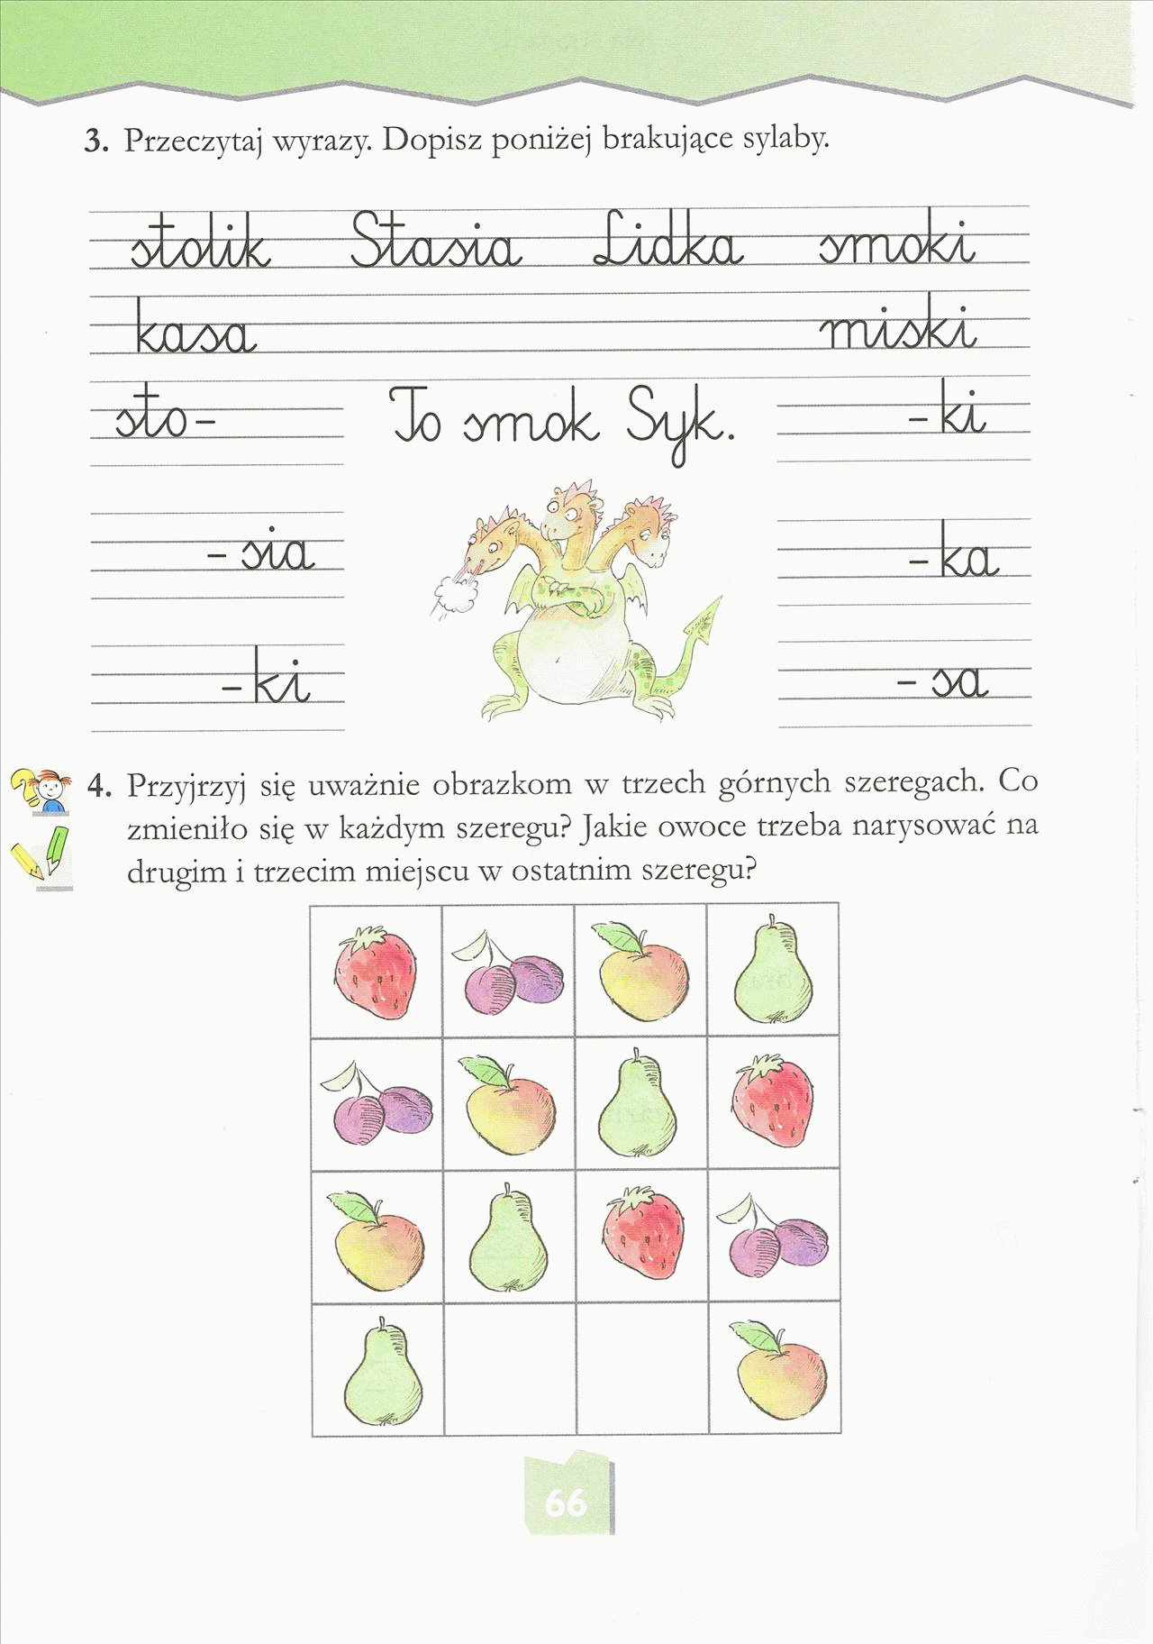

Zad.4.
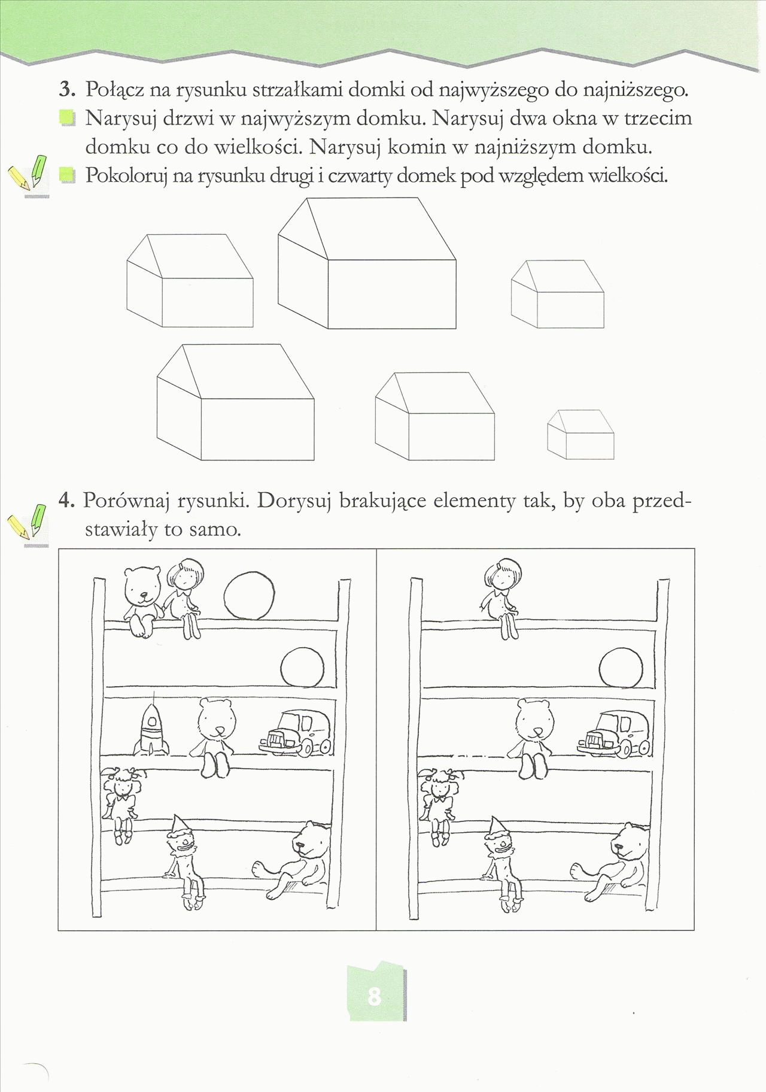

Zad. 5.
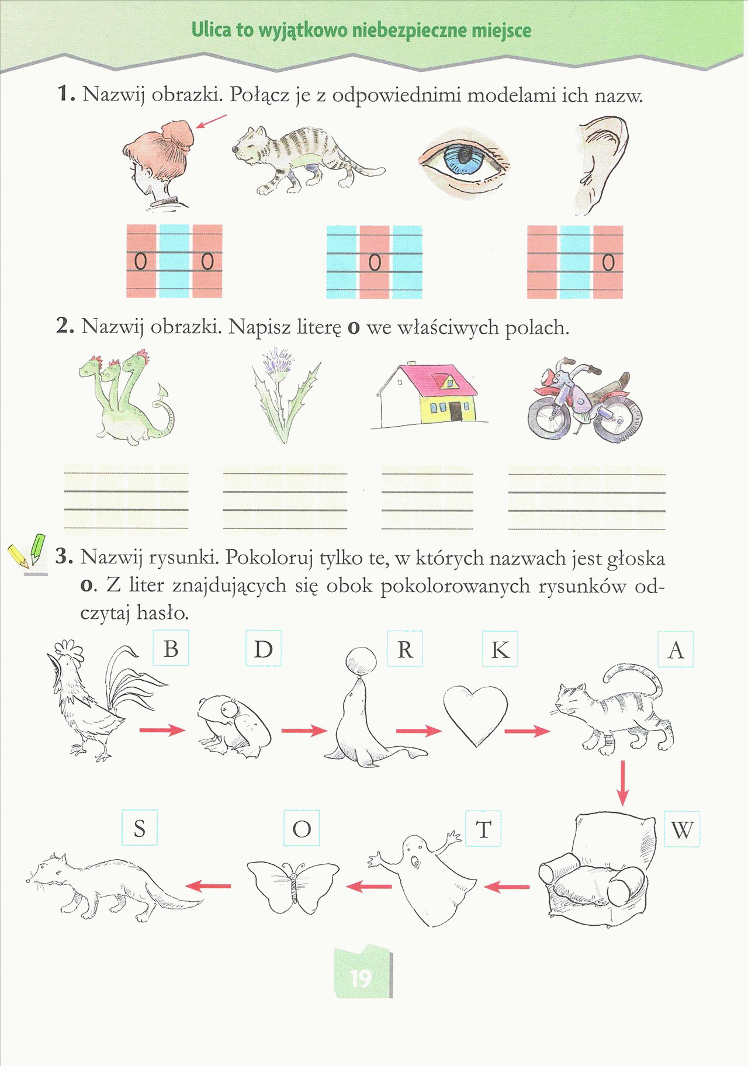

Zad. 6
